**Object**

<https://javascript.ru/tutorial/object/intro>

Деструктуризация объекта

<https://learn.javascript.ru/destructuring#destrukturizatsiya-obekta>

Дескрипторы, геттеры и сеттеры свойств

<https://learn.javascript.ru/descriptors-getters-setters>

For in

<https://learn.javascript.ru/object-for-in>

Обьекты - **ключ значение**, могут быть вложенные

методы обьекта

Object.keys(obj) – массив ключей, как keySet() в java

Кол-во элементов

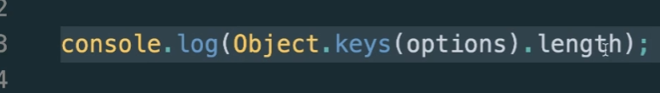

Метод обьекта

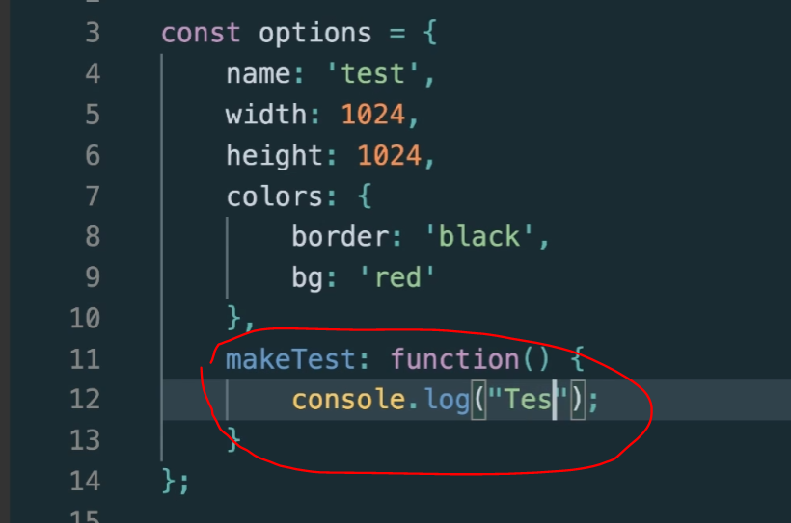

**удаление свойства**

delete **options.name**;

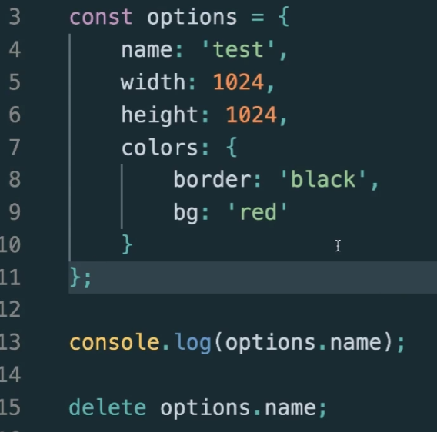

Перебрать все свойства

For .. in

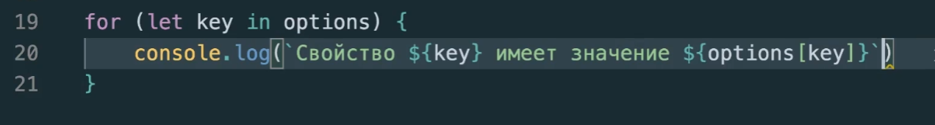

Получить доступ к аттрубуту вложенного обьекта



ES6 деструктуризация обьектов

Доставать в переменные, чтобы проще к ней обращаться

